

**คำสั่งโรงเรียนควนเนียงวิทยา**

**ที่ 89 / 2564**

**เรื่อง แต่งตั้งคณะกรรมการดำเนินการจัดทำแผนปฏิบัติการประจำปีงบประมาณ 2565**

……………………………………………………………………………………………………………………….

พระราชบัญญัติการศึกษาแห่งชาติ พ.ศ. 2542 และที่แก้ไขเพิ่มเติม พ.ศ.2545 หมวด 8 มาตรา 60 ได้บัญญัติไว้ว่า ให้รัฐจัดสรรงบประมาณแผ่นดินให้กับการศึกษาในฐานะที่มีความสำคัญสูงสุดต่อการพัฒนาที่ยั่งยืนของประเทศโดยจัดสรรเป็นเงินงบประมาณเพื่อการศึกษา โดยในปีงบประมาณ 2565 โรงเรียนควนเนียงวิทยาได้รับจัดสรรงบประมาณจากสำนักงานคณะกรรมการการศึกษาขั้นพื้นฐาน ซึ่งงานนโยบายและแผนของโรงเรียนได้กำหนดจัดประชุมเขียนแผนปฏิบัติการประจำปีงบประมาณ ในวันที่ 16 กันยายน 2564 เวลา 15.00 - 17.00 น. โดยประชุมผ่านระบบ google meet ดังนั้นเพื่อให้การดำเนินกิจกรรมของโรงเรียนสอดคล้องกับเจตนารมณ์ของการจัดการศึกษาและการดำเนินงานของโรงเรียนให้เป็นไปอย่างมีประสิทธิภาพเกิดประโยชน์สูงสุดแก่ทางราชการ ภายใต้แผนการปฏิบัติการของโรงเรียน ทั้งนี้เพื่อส่งผลต่อการพัฒนาผู้เรียนของโรงเรียนโดยตรง จึงขอแต่งตั้งคณะกรรมการดำเนินงานการประชุมเขียนแผนปฏิบัติการประจำปีงบประมาณ 2565 ประกอบด้วย

1. **คณะกรรมการอำนวยการ** มีหน้าที่ ให้คำปรึกษา แนะนำ และแก้ปัญหาที่อาจจะเกิดขึ้นระหว่างการดำเนินงาน ประกอบด้วย

1.1 นายโชคชัย ชัยธรรมโชค ประธานกรรมการ

1.2 นางสุนัยน์ราห์ เพียรกิจ กรรมการ

1.3 นายปฏิวุฒิ ชุมสุวรรณ กรรมการ

1.4 นางสาวกุลธิดา วงศ์วาทยากร กรรมการ

1.5 นางสุทธิกา คงพูน กรรมการ

1.6 นายผดุงศักดิ์ ชูช่วย กรรมการ

1.7 นายปรีชา พันธ์ศรี กรรมการ

1.8 นางลัดดา จุลเสวต กรรมการ

1.9 นางประนอม ก่อเกื้อ กรรมการ

1.10 นางกุลสนา เอียดบุญ กรรมการและเลขานุการ

1.11 นางวรรณี นะชาตรี กรรมการและผู้ช่วยเลขานุการ

2 คณะกรรมการ /……

-2-

2. **คณะกรรมการดำเนินงาน** มีหน้าที่ วางแผนการดำเนินงาน จัดกิจกรรมให้เป็นไปตามแผน ปฏิบัติการ อำนวยความสะดวก และประสานงานกับกลุ่มงานต่างๆ ที่เกี่ยวข้องเพื่อเป็นข้อมูลในการเขียนแผนปฏิบัติการ ประกอบด้วย

2.1 นายปรีชา พันธ์ศรี ประธานกรรมการ

2.2 นางพิไลรัตน์ จันทระ กรรมการ

2.3 นางราตรี จันทศรี กรรมการ

2.4 นางสาววีรวัลย์ เพชรมีแก้ว กรรมการ

2.5 นางสุรจิตร์ บัวเพชร กรรมการ

2.6 นางรุ่งญาดา ศรธรรมกุล กรรมการ

2.7 นายฐิติพงศ์ เติมตระกูลลักษณ์ กรรมการ

2.8 นางเปมิกา เสียงอ่อน กรรมการ

2.9 นางสาวปภัชญา จันธรรมรงค์ กรรมการ

2.10 นางกุลสนา เอียดบุญ กรรมการและเลขานุการ

2.11 นางวรรณี นะชาตรี กรรมการและผู้ช่วยเลขานุการ

3. **คณะกรรมการบันทึกภาพ** มีหน้าที่ บันทึกภาพการประชุมผ่านระบบ google meet ประกอบด้วย

3.1 นายฐิติพงศ์ เติมตระกูลลักษณ์ ประธานกรรมการ

3.2 นางเปมิกา เสียงอ่อน กรรมการ

3.3 นางวรรณี นะชาตรี กรรมการและเลขานุการ

4. **คณะกรรมการประชุมจัดทำแผนปฏิบัติการประจำปีงบประมาณ 2565** มีหน้าที่ เข้าร่วมประชุม และเขียนโครงการ /กิจกรรม เพื่อจัดทำแผนปฏิบัติการประจำปี ในวันที่ 16 กันยายน 2564 ประกอบด้วย

4.1 นายโชคชัย ชัยธรรมโชค ประธานกรรมการ

4.2 นางสุนัยน์ราห์ เพียรกิจ กรรมการ

4.3 นายปฏิวุฒิ ชุมสุวรรณ กรรมการ

4.4 นางสาวกุลธิดา วงศ์วาทยากร กรรมการ

4.5 นางประทุม บัวเพชร กรรมการ

4.6 นางสาวสายชล ทองมี กรรมการ

4.7 นางวรรณา เสนาวรรณ กรรมการ

4.8 นางกัลยา เอียดวาโย กรรมการ

4.9 นายบุญเอก ยอดสังข์ กรรมการ

4.10 นายสาโรจน์ คงฤทธิ์ กรรมการ

4.11 นายประเสริฐ จันทร์ภาพ กรรมการ

4.13 นางชลธิชา /.....

4.12 นางราตรี จันทศรี กรรมการ

4.13 นางชลธิชา ธรฤทธิ์ กรรมการ

-3-

4.14 นายวีระ เสนาวรรณ กรรมการ

4.15 นางละมัย อินทร์จันทร์ กรรมการ

4.16 นางประนอม ก่อเกื้อ กรรมการ

4.17 นางวรรณา พันธ์ศรี กรรมการ

4.18 นางลัดดา จุลเสวต กรรมการ

4.19 นางสาวนฤภัค ปริยศิลา กรรมการ

4.20 นางสุรจิตร์ บัวเพชร กรรมการ

4.21 นางพิม เครือก้อน กรรมการ

4.22 นายวิสุทธิ์ คงกัลป์ กรรมการ

4.23 นางมนัชยา ชูมณี กรรมการ

4.24 นายปรีชา พันธ์ศรี กรรมการ

4.25 นางสาววนิดา วงศ์ราชสีห์ กรรมการ

4.26 นายผดุงศักดิ์ ชูช่วย กรรมการ

4.27 นางรุ่งญาดา ศรธรรมกุล กรรมการ

4.28 นางพิไลรัตน์ จันทระ กรรมการ

4.29 นายชินพงศ์ จุลบุตร กรรมการ

4.30 นางสาวชวินดา ชูวงศ์ กรรมการ

4.31 นางสาวศิริ สุวรรณปาน กรรมการ

4.32 นางสาวไสว ไชยสาลี กรรมการ

4.33 นางสาวศยามล จัลวรรณา กรรมการ

4.34 นางสุทธิกา คงพูน กรรมการ

4.35 นางสุวิมล โกศลสุรัตน์ กรรมการ

4.36 นายพงศ์พันธ์ ชูช่วย กรรมการ

4.37 นางสร้อยประดับ เบญจาทิกุล กรรมการ

4.38 นางสาววีรวัลย์ เพชรมีแก้ว กรรมการ

4.39 นางดารารัตน์ เซ่งสวัสดิ์ กรรมการ

4.40 นางสาวปภัชญา จันธรรมรงค์ กรรมการ

4.41 นางสาวกรรณณพิณ บวงเงิน กรรมการ

4.42 นางสาวกฤษณา หมัดอัด กรรมการ

4.43 นางสาวซูวายบะห์ อามะ กรรมการ

4.44 นางจรัสลักษณ์ คงกัลป์ กรรมการ

4.45 นางนาถยา สันหมุด กรรมการ

4.46 นายฐิติพงศ์ เติมตระกูลลักษณ์ กรรมการ

4.47 นางสาวรุ่งทิวา /.....

4.47 นางสาวรุ่งทิวา ฉิมกูล กรรมการ

-4-

4.48 นางสาวฟัตฮียะห์ แวเด็ง กรรมการ

4.49 นางสาวสุกัญญา สิกะพงค์ กรรมการ

4.50 นายชัยพร ดือราแม กรรมการ

4.51 นางสาวธีรัจฉรา คำดีบุญ กรรมการ

4.52 นางสาวปาลณี หวั่นเส้ง กรรมการ

4.53 นางสาวตาลทิพย์ จงศรีวัฒนพร กรรมการ

4.54 นางจินดา ไชยสวัสดิ์ กรรมการ

4.55 นางสาวปัทมา ฮะยีบิลัง กรรมการ

4.56 นายณพชรพงศ์ พงศ์จรัส กรรมการ

4.57 นางเปมิกา เสียงอ่อน กรรมการ

4.58 นายธนากร แกล้วทนงค์ กรรมการ

4.59 นางสาวขวัญนิตา โชติช่วง กรรมการ

4.60 นางสาวจุรีรัตน์ ติ้นสั้น กรรมการ

4.61 นางอนรรฆวรรณ ขวัญเจริญ กรรมการ

4.62 นางสาวอิสรินทร์ ดีนุ่ม กรรมการ

4.63 นางสาวนันทิยา อณสุวรรณ์ กรรมการ

4.64 นางสาวนิภาพร ดำขุน กรรมการ

4.65 นางสาวนวรัตน์ อำมรพรต กรรมการ

4.66 นายหัตถชัย จันทรังษี กรรมการ

4.67 นายฉัตรชัย แก้วมณี กรรมการ

4.68 นางกุลสนา เอียดบุญ กรรมการและเลขานุการ

4.69 นางวรรณี นะชาตรี กรรมการและผู้ช่วยเลขานุการ

5. **คณะกรรมการฝ่ายประเมินผล**  มีหน้าที่ จัดทำเอกสารประเมินผลการดำเนินงาน และสรุปผลเสนอฝ่ายบริหารต่อไป ประกอบด้วย

5.1 นางกุลสนา เอียดบุญ ประธานกรรมการ

5.2 นางสาวปภัชญา จันธรรมรงค์ กรรมการ

5.3 นางวรรณี นะชาตรี กรรมการและผู้ช่วยเลขานุการ

ขอให้คณะกรรมการที่ได้รับการแต่งตั้งและมอบหมายงานตามคำสั่ง ปฏิบัติหน้าที่ให้เป็นไปด้วยความเรียบร้อย มีประสิทธิภาพและประสิทธิผล เกิดประโยชน์สูงสุดแก่ทางราชการ

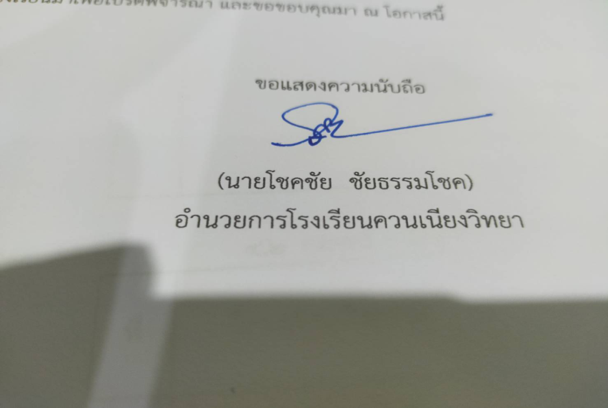 สั่ง ณ วันที่ 8 กันยายน 2564

( นายโชคชัย ชัยธรรมโชค )

ผู้อำนวยการโรงเรียนควนเนียงวิทยา

**การให้ความเห็นชอบ**

แผนปฏิบัติการประจำปีงบประมาณ 2565

ของโรงเรียนควนเนียงวิทยา

สำนักงานเขตพื้นที่การศึกษามัธยมศึกษาสงขลา สตูล

...........................................................................................................

ที่ประขุมคณะกรรมการสถานศึกษาโรงเรียนควนเนียงวิทยา ได้พิจารณาแผนปฏิบัติการประจำปีงบประมาณ ของโรงเรียนควนเนียงวิทยา มีดังนี้

🟑 ประมาณการรายรับตามแผนงบประมาณประจำปีงบประมาณ 2565 จำนวน 7,276,000 บาท

ยอดยกมาจากงบประมาณภาคเรียนที่ 1 ปีการศึกษา 2564 จำนวน 929,403 บาท

รวมทั้งหมด จำนวน 8,205,403 บาท

🟑 ประมาณการรายจ่ายตามแผนงบประมาณประจำปีงบประมาณ 2565 มีรายละเอียดดังนี้

1. รายจ่ายประจำ (ค่าจ้างบุคลากร/ค่าสาธารณูปโภค) จำนวน 5,402,000 บาท

2. หัก-ลด 10% จำนวน 280,340 บาท

3. งบบริหาร จำนวน 323,063 บาท

4. พัฒนาบุคลากร จำนวน 100,000 บาท

5. ศึกษาดูงานของบุคลากร จำนวน 250,000 บาท

6. โรงเรียนมาตรฐานสากล จำนวน 300,000 บาท

7. โรงเรียนสุจริต จำนวน 100,000 บาท

8. พัฒนาปรับปรุงโรงอาหาร จำนวน 100,000 บาท

9. ส่งเสริมศิลปวัฒนธรรมและภูมิปัญญาท้องถิ่น จำนวน 100,000 บาท

10. เสริมทักษะอาชีพ จำนวน 50,000 บาท

11. งบดำเนินการจัดการเรียนการสอน จำนวน 1,200,000 บาท

รวมงบประมาณที่ใช้ดำเนินการปีงบประมาณ 2565 ทั้งสิ้น จำนวน 8,205,403 บาท

เห็นชอบให้ดำเนินการตามแผนปฏิบัติการประจำปีงบประมาณ 2565 ได้

ลงชื่อ ลงชื่อ

( นายโชคชัย ชัยธรรมโชค ) ( ว่าที่ ร้อยตรี ดร. ทรงเกียรติ พืชมงคล )

ผู้อำนวยการโรงเรียนควนเนียงวิทยา ประธานคณะกรรมการสถานศึกษาขั้นพื้นฐาน

โรงเรียนควนเนียงวิทยา